ZK-06-2004-59, př. 1
počet stran: 5
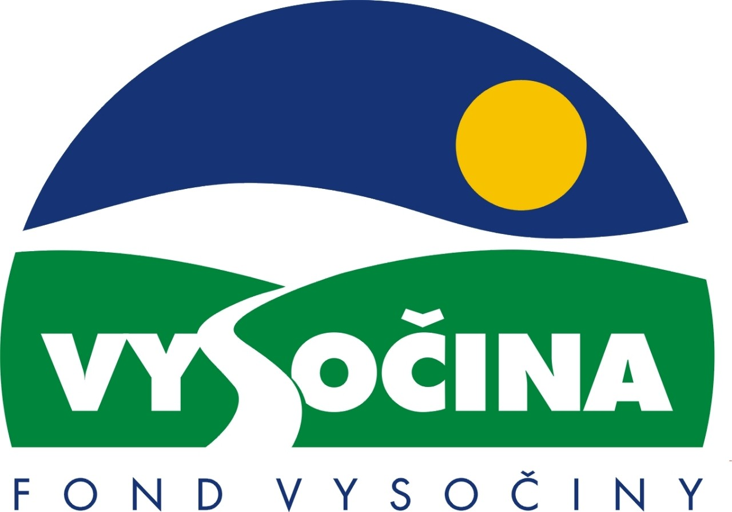

FOND VYSOČINY

Výzva k předkládání projektů
vyhlášená v souladu
se Statutem Fondu Vysočiny a Zásadami pro poskytování podpory z Fondu Vysočiny

1) Název programu:

JEDNORÁZOVÉ AKCE 2005
Grantový program na podporu jednorázových volnočasových
a sportovních aktivit

2) Celkový objem finanční prostředků: 1.500.000,- Kč

3) Cíl, dílčí cíl a opatření Programu rozvoje kraje Vysočina:

Cíl 2: Zvýšení kvality sociálního prostředí s důrazem na rozvoj lidských zdrojů

Dílčí cíl 2.4: Podpora rozvoje volnočasových aktivit a sportu

Opatření 2.4.1: Podpora rozvoje aktivit volného času s důrazem na vytváření a obnovu zařízení pro volný čas.

4) Cíl programu:
Cílem programu je podpora jednorázových volnočasových a sportovních aktivit pořádaných v kraji Vysočina. Tyto akce by měly být zaměřeny na posílení identity obyvatel s obcí či krajem, nebo na účinnou propagaci účelného trávení volného času s aktivním zapojením široké veřejnosti regionu.

5) Popis a rozsah programu:
Pro potřeby této výzvy se rozumí:
jednorázovou akcí příležitostná, spontánní a další mimoškolní zájmová aktivita v průběhu kalendářního roku, např. v době prázdnin, svátků, při příležitosti významných dnů nebo mezinárodních dnů. Letní dětské tábory a školní lyžařské výcviky nejsou z tohoto grantového programu podporovány.
Účelem poskytovaných finančních prostředků je zajistit spolufinancování jednorázových akcí pořádaných obcemi, neziskovými a náboženskými organizacemi nebo školami a vedoucích k
- posílení identity obyvatel s obcí nebo krajem
- široké a účinné propagaci účelného trávení volného času
Podporovány budou pouze neziskové akce (vykáže-li akce při vyúčtování zisk, bude tento odečten od poskytnuté dotace).
Poskytnuté finanční prostředky naopak nejsou určeny na spolufinancování soutěží a přehlídek podporovaných MŠMT nebo krajem Vysočina.
Prioritou podpory je aktivní zapojení široké veřejnosti při samotné akci.
Žadatel musí prokázat své zkušenosti s pořádáním jednorázových akcí většího rozsahu (viz povinné přílohy) a neziskovost pořádané akce.
Podpora není určena na nákup inventáře trvalé hodnoty, který by po uskutečnění projektu zůstal v majetku žadatele.

6) Příjemci podpory:
- Města a obce
- Školy a školská zařízení
- NNO založené podle zákona 83/1990 Sb., o sdružování občanů
- NNO založené podle zákona 248/1995 Sb., o obecně prospěšných společnostech
- Náboženské a církevní instituce založené podle zákona č. 3/2002 Sb., o církvích a náboženských společnostech

7) Lokalizace projektů:
Sídlo žadatele musí být v kraji Vysočina; všichni žadatelé musí prokázat, že přidělené finanční prostředky budou vynaloženy ve prospěch kraje Vysočina.

8) Přijatelné a nepřijatelné výdaje:
- Vynaložené výdaje (náklady) musí být nezbytné pro uskutečnění projektu a musí odpovídat zásadám zdravého finančního řízení, zvláště efektivnosti a hospodárnosti.
- Výdaje (náklady) musí být prokazatelně vynaloženy během provádění projektu, zaneseny v účetnictví žadatele a musí být doloženy prvotními doklady.
- V rámci projektu mohou být financovány pouze tyto neinvestiční náklady: nákup materiálu a služeb, tiskové materiály, propagační předměty, odměny pro účastníky a dohody o provedení práce. Všechny tyto náklady musí prokazatelně souviset s uspořádáním akce
- Ostatní výdaje neuvedené v předchozím bodě není možné financovat z přidělené podpory. Náklady na mzdy není možno zahrnout do vlastního podílu žadatele.

9) Základní a specifická kritéria pro posuzování projektů:
Základní kritéria:
- soulad projektu s Programem rozvoje kraje, popř. s dalšími rozvojovými plány a programy
- soulad projektu s vyhlášeným grantovým programem
- soulad projektu s obecně platnými právními předpisy
- připravenost a realizovatelnost projektu
- prokazatelné využití poskytnutých prostředků ve prospěch rozvoje kraje Vysočina
- reálný a průhledný rozpočet nákladů
- důvěryhodnost předkladatele a jeho schopnost akci spolufinancovat a realizovat

Specifická kritéria:
- efektivita vynaložených finančních prostředků (délka akce, počet účastníků, cílové skupiny, dopad na děti a mládež) (váha 7)
- přímá aktivita žadatele při realizaci projektu (práce svépomocí) (váha 4)
- spoluúčast jiných subjektů na projektu (může být i nefinanční povahy) doložená potvrzením – žádoucí je větší množství spolupracujících organizací (váha 3)
- zkušenost žadatele s pořádáním jednorázových akcích (váha 3)
- výše ostatních plateb za provedenou práci (prioritou je dobrovolnost) (váha 3)

10) Minimální a maximální výše příspěvku:
Minimální výše finančních prostředků poskytnutých na jeden projekt je 5.000,- Kč, maximální výše příspěvku je 50.000,- Kč. V rámci jednoho kola grantového programu může žadatel předložit maximálně tři projekty (každá jednorázová akce je samostatným projektem).

11) Minimální podíl příjemce dotace:
60% celkových nákladů projektu.

12) Časový harmonogram realizace projektu:
Finanční dotace musí být čerpána na průběh projektu od 1. 1. 2005 do 31. 12. 2005.

13) Platební podmínky:
Finanční příspěvek bude poskytnut na základě smlouvy o poskytnutí podpory, v níž budou stanoveny podmínky čerpání finančních prostředků, termíny uvolňování finančních prostředků v návaznosti na rozpracovanost projektu, způsob a termín závěrečného vyúčtování, sankce za nedodržení parametrů projektu a za neoprávněné využití finančních prostředků.
Podpora bude poskytnuta formou bezhotovostního převodu příspěvku na účet příjemce po ukončení realizace projektu. Podmínkou převodu finančních prostředků na účet příjemce je předložení dokladů o výši celkových nákladů projektu a jejich úhradě (podle výpisů z bankovních účtů nebo pokladních dokladů).
Pokud nebude bez závažného důvodu podepsána smlouva žadatelem do 30 dnů od jejího obdržení, ztrácí žadatel automaticky nárok na poskytnutí finančního příspěvku.
Finanční příspěvek nemůže být v průběhu realizace převeden na jiný subjekt.
Souběh podpory z Fondu Vysočiny s dotacemi z dotačních titulů státního rozpočtu nebo jiných fondů se nevylučuje.
Souběh podpory z několika grantových programů Fondu Vysočiny na realizaci jednoho projektu není možný.

14) Termíny a podmínky podání projektů:
Žadatelé o podporu projektů musí předložit kompletně vyplněnou Žádost o poskytnutí podpory na předepsaném formuláři.
Povinné přílohy:
- Stručný popis naplnění specifických kritérií (při popisu naplnění specifických kritérií používejte stejné písmenné označení jako je použito v této výzvě; při popisu naplnění kritérií se vyjadřujte maximálně stručně a věcně)
- Podrobný popis projektu a plánovaných aktivit včetně materiálního a personálního zabezpečení (maximální rozsah 2 strany A4)
- Vyjádření obce k plánovanému projektu - tato příloha se netýká žadatelů z řad obcí
- Čestné prohlášení o neziskovosti akce.

Formulář žádosti je umístěn na internetové adrese www.kr-vysocina.cz a je k vyzvednutí na adrese: kraj Vysočina, krajský úřad, odbor školství, mládeže a sportu, oddělení mládeže a sportu, Tolstého 15, 586 01 Jihlava.
Na stejné webové stránce najdete Statut Fondu Vysočiny a Zásady pro poskytování podpory z Fondu Vysočiny, kde se dočtete kompletní informace k podmínkám poskytnutí podpory.

Žádosti v nerozebíratelném provedení (kroužková, spirálová, tepelná vazba, rychlovazače apod.) v jednom vyhotovení včetně příloh se přijímají osobně prostřednictvím podatelny Krajského úřadu kraje Vysočina, Žižkova 57, 587 33 Jihlava nebo poštou v termínu do 3. 12. 2004 (rozhodující je datum poštovního razítka). Žádosti budou předloženy v zalepené obálce označené: Fond Vysočiny, Jednorázové akce 2005, Neotvírat !

15) Odpovědnost za realizaci podpory (garant programu):
Garantem programu je odbor školství mládeže a sportu, Krajský úřad kraje Vysočina, Žižkova 57, 587 33 Jihlava.
Průběžné informace ke zpracování projektů bude poskytovat - odbor školství, mládeže a sportu, oddělení mládeže a sportu, tel. 564 602 843, pan Jan Burda, e-mail: burda.j@kr-vysocina.cz
Jednotlivé projekty budou posouzeny garantem a řídícím výborem grantového programu, který po ukončení procesu hodnocení rozhodne o přiznání podpory konkrétním žadatelům.
V případě přiznání podpory může řídící výbor výjimečně schválit nižší částku, než je požadována.
S výsledkem tohoto procesu budou žadatelé seznámeni písemně do 14. 1. 2005.

Žádost, která nesplňuje všechny formální náležitosti nebo bude zaslána po termínu, bude řídícím výborem z hodnocení vyřazena.
Žadatelé nebudou vyzýváni k doplnění chybějících údajů.
Dokládání chybějících náležitostí po uzávěrce programu není možné.

Podpora z Fondu Vysočiny nepředstavuje nárokový příspěvek, nejde ani o správní řízení, a tudíž proti rozhodnutí řídícího výboru není odvolání.

